- Observe le codage du dessin puis complète par : .
Série 4
parallèles
perpendiculaires
sécantes et non perpendiculaires

Les droites colorées et de même couleur sont parallèles (les noires ne le sont pas).
(d5)
(d6)
(d7)
(d3)
(d8)
(d1)
(d4)
(d2)

  - (d1) et (d6) sont perpendiculaires.
  - (d1) et (d3) sont parallèles.
  - (d1) et (d2) sont sécantes et non perpendiculaires.
  - (d5) et (d7) sont parallèles.
  - (d6) et (d7) sont sécantes et non perpendiculaires.
  - (d4) et (d8) sont perpendiculaires.
  - (d3) et (d6) sont perpendiculaires.

- De a. à g. complète les pointillés, puis en h. et i. écris deux phrases similaires en utilisant les mots parallèle ou perpendiculaire. Sur cette figure, les droites qui ont la même couleur sont parallèles.
G
D
L
K
P
Y
H
F
E
R
S
N
C

  - La droite perpendiculaire à (HK) passant par H est la droite (HY) .
  - Une droite perpendiculaire à (SC) est la droite (DG) ou la droite (RN) .
  - La droite parallèle à (DF) passant par N est la droite (SN) .
  - Une droite parallèle à (RN) est la droite (HK)
ou la droite (EF) .
  - La droite parallèle à (PN) passant par R est la droite (RS) .
  - La droite perpendiculaire à (EF) passant par N est la droite (GF) .
  - Une droite perpendiculaire à (EF) est la droite (DE) .
  - La droite parallèle (DE) passant par L est la droite (SC) .

La droite perpendiculaire à (HK) passant par L est la droite (SC) .
  - Une droite parallèle à (DG) est la droite (EF) .

- Voici une figure :
H
M
A
(d)
Série 4

Complète le texte suivant :

Les points M et H sont sur la droite (d). Comme (AH) est perpendiculaire à (d), la distance AH est plus courte que la distance AM. En fait, AH est la distance du point A à la droite (d).
- Sur la figure suivante :
  - Place le point D sur la droite (d) tel que (MD) soit perpendiculaire à (d).
M
(d)
  - Code la figure.

X D

  - Combien mesure MD ? MD mesure 3 cm.
  - Quelle est la distance du point M à la droite (d) ? La distance du point M à la droite (d) mesure 3 cm.

- Dans chacun des cas suivants, écris une consigne permettant de passer de la figure de gauche à celle de droite.

A
B
A  B  C  A  B  (d’)  (d)  P | A | - Place un point A.
A  B |  | - Trace le segment [AB].
A  B | B  A | - Trace la droite (AB).
A  B | A  B | - Trace la demi droite [AB).
 | A  B  C | - Place trois points non alignés A, B et C.
A  B  C |  | - Trace le triangle ABC .
A  B | L | - Place le milieu L de [AB]. Marque les longueurs égales.
(d) |  | - Nomme (d’) la droite sécante à la droite (d) . On appelle P le point d’intersection de (d) et (d’). Place-le.
(d)  S | (d)  S | - Trace la perpendiculaire à (d) passant par S .

- Vocabulaire
Série 4

En observant les figures ci-dessous, complète les phrases en utilisant les mots proposés.

perpendiculaire(s)
angle droit
parallèle(s)
sécantes
une parallèle
la perpendiculaire
une perpendiculaire
la parallèle

On considère la figure ci-contre pour les questions a. à e.
Q
F
L
R
T
  - Les droites (QR) et (FR) forment un angle droit.
  - La droite (LR) est la perpendiculaire à la droite (FQ) passant par le point T.
  - Les droites (LQ) et (TR) sont sécantes en L.
  - La droite (FR) semble parallèle à la droite (LQ).
  - La droite (RQ) semble être la parallèle à la droite (FL) passant par le point R.
E
B
A
D
C
On considère la figure ci-contre pour les questions f. à j.
  - La droite (AC) est perpendiculaire à la droite (BD).
  - Les droites (AC) et (DE) semblent parallèles entre elles.
  - La droite (AC) est la perpendiculaire à la droite (BD) passant par le point A.
  - La droite (DE) et la droite (AB) forment un angle droit.
  - Les droites (BC) et (DE) sont sécantes.

- Tout mélangé
Série 4

Pour réaliser la figure suivante, Géraldine a fait des étiquettes de programme, mais son chat les a mélangées.
Tracer la droite parallèle à (MA) passant par O. Elle coupe (AU) en H.
Tracer un triangle MAU.
Tracer la droite perpendiculaire à (MU) passant par I. Elle coupe (MU) en O.
Tracer la droite perpendiculaire à (MA) passant par U. Elle coupe (MA) en I.

M
A
I
U
O
H

Réécris le programme de construction et replace les points manquants sur la figure.
Tracer un triangle MAU.
Tracer la droite perpendiculaire à (MA) passant par U. Elle coupe (MA) en I.
Tracer la perpendiculaire à (MU) passant par I elle coupe (MU) en O.
Tracer la droite parallèle à (MA) passant par O. Elle coupe (AU) en H.
- Démontrer

Paul a commencé à tracer à main levée ci-dessous quatre droites (d1), (d2), (d3) et (d4) de façon que :

- (d1) et (d3) sont parallèles ;

- (d2) est perpendiculaire à (d3) ;

- (d4) est perpendiculaire à (d1).
  - Rajoute les noms des droites manquantes et code la figure de Paul
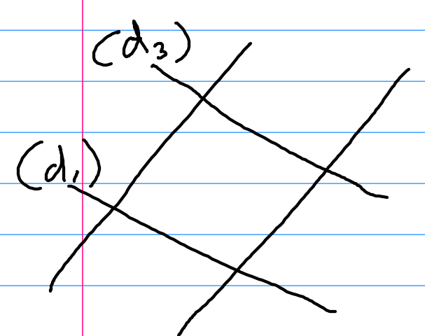
(d₂)

(d₄)
  - Réalise ci-dessous une figure à la règle.
(d₄)
(d₂)
(d₃)
(d₁)

  - Coche la bonne réponse :

Sur ma figure, les droites (d2) et (d4) semblent :
- perpendiculaires
- sécantes
- parallèles
- concourantes
  - Complète la démonstration suivante, avec les mots « perpendiculaire(s) » et « parallèle(s) » :
« Les droites (d1) et (d3) sont parallèles et (d2) est perpendiculaire à (d3), donc (d2) est perpendiculaire à (d1).
Or, (d₁) et (d4) sont perpendiculaires entre elles . Ceci prouve que (d₂) et (d₄) sont parallèles » .
  - Démontre que (d₃) est perpendiculaire à (d₄) :
(d₁) et (d₃) sont parallèles. (d₄) étant perpendiculaire à (d₁) alors (d₄) est perpendiculaire à (d₃).

